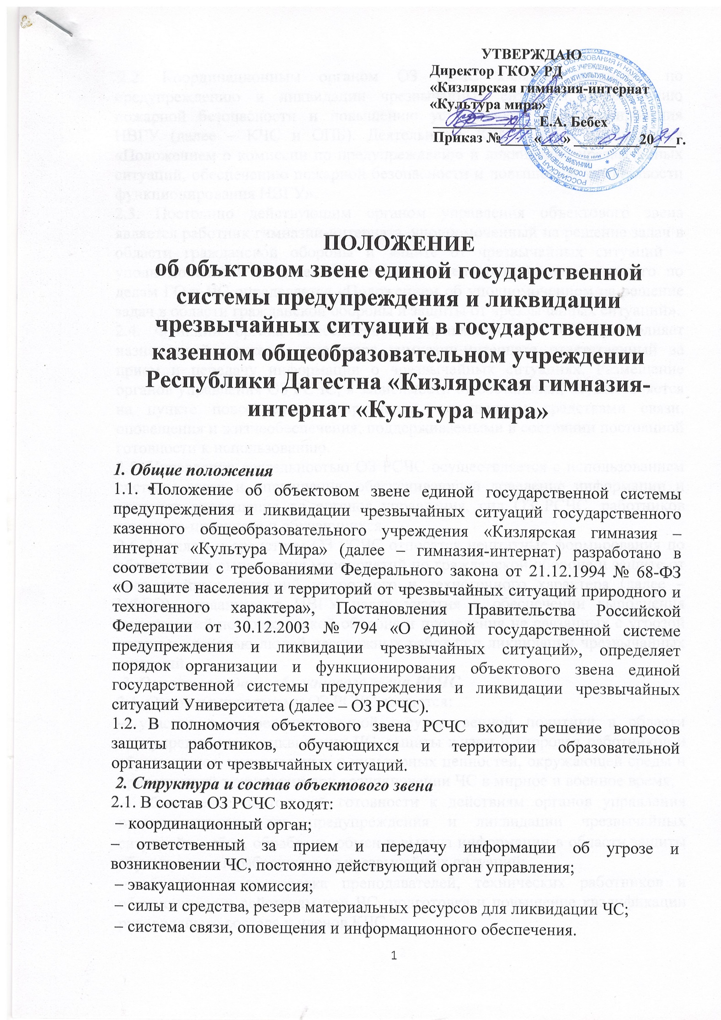

2.2. Координационным органом ОЗ РСЧС является комиссия по предупреждению и ликвидации чрезвычайных ситуаций, обеспечению пожарной безопасности и повышению устойчивости функционирования НВГУ (далее – КЧС и ОПБ). Деятельность КЧС и ОПБ определяется «Положением о комиссии по предупреждению и ликвидации чрезвычайных ситуаций, обеспечению пожарной безопасности и повышению устойчивости функционирования НВГУ».
2.3. Постоянно действующим органом управления объектового звена является работник гимназии-интерната, уполномоченный на решение задач в области гражданской обороны и защите от чрезвычайных ситуаций – уполномоченный по делам ГО и ЧС. Деятельность уполномоченного по делам ГО и ЧС определяется «Положением об уполномоченном на решение задач в области гражданской обороны и защиты от чрезвычайных ситуаций».
2.4. Функции органа повседневного управления ОЗ РСЧС выполняет назначаемый приказом директора гимназии-интерната ответственный за прием и передачу информации о чрезвычайных ситуациях. Размещение органов управления ОЗ РСЧС, в зависимости от обстановки, осуществляется на пункте повседневного управления, оснащенном средствами связи, оповещения и жизнеобеспечения, поддерживаемыми в состоянии постоянной готовности к использованию.
2.5. Управление деятельностью ОЗ РСЧС осуществляется с использованием системы связи и оповещения, обеспечивающей доведение информации и сигналов оповещения до органов управления, сил ОЗ РСЧС, работников гимназии-интерната и обучающихся.
2.6. К силам и средствам ОЗ РСЧС относятся нештатные формирования по обеспечению выполнения мероприятий по гражданской обороне и защите от чрезвычайных ситуаций природного и техногенного характера (далее – НФГО), созданные в НВГУ целях участия в обеспечении выполнения мероприятий по гражданской обороне и проведения не связанных с угрозой жизни и здоровью людей неотложных работ при ликвидации чрезвычайных ситуаций.
3. Основные задачи объектового звена РСЧС
3.1. Основными задачами ОЗ РСЧС являются:
− участие в проведении единой государственной политики в области предупреждения и ликвидации ЧС, защиты жизни и здоровья работников и обучающихся, материальных и культурных ценностей, окружающей среды и прилегающей территории при возникновении ЧС в мирное и военное время;
− обеспечение постоянной готовности к действиям органов управления предназначенных для предупреждения и ликвидации чрезвычайных ситуаций; − сбор, обработка, обмен и выдача информации в области защиты обучающихся и работников от чрезвычайных ситуаций;
− обучение и подготовка преподавателей, технических работников и обучающихся к действиям при ЧС, подготовка и повышение квалификации руководящего состава и членов КЧС.
4. Порядок функционирования объектового звена РСЧС
4.1. Деятельность ОЗ РСЧС включает планирование, подготовку и осуществление мероприятий по предупреждению и ликвидации чрезвычайных ситуаций.
4.2. Проведение мероприятий по предупреждению и ликвидации чрезвычайных ситуаций в рамках ОЗ РСЧС осуществляется на основании «Плана действий по предупреждению и ликвидации чрезвычайных ситуаций природного и техногенного характера гимназии-интерната.
4.3. При отсутствии угрозы возникновения чрезвычайных ситуаций на территории гимназии-интерната органы управления и силы ОЗ РСЧС функционируют в режиме повседневной деятельности.
4.4. Решением председателя КЧС и ОПБ гимназии-интерната для органов управления и сил ОЗ РСЧС может устанавливаться один из следующих режимов функционирования:
1) режим повышенной готовности – при угрозе возникновения чрезвычайной ситуации;
2) режим чрезвычайной ситуации – при возникновении и ликвидации чрезвычайной ситуации.
4.5. Основными мероприятиями, осуществляемыми при функционировании ОЗ РСЧС, являются:
1) в режиме повседневной деятельности:
- разработка и реализация мер по предупреждению чрезвычайных ситуаций и обеспечению пожарной безопасности;
- планирование действий органов управления и сил ОЗ РСЧС, организация подготовки и обеспечения их деятельности;
- подготовка работников и обучающихся к действиям в чрезвычайных ситуациях;
- пропаганда знаний в области защиты работников и обучающихся от чрезвычайных ситуаций и обеспечения пожарной безопасности;
- создание, размещение, хранение и восполнение резервов материальных ресурсов для ликвидации чрезвычайных ситуаций;
- проведение мероприятий по жизнеобеспечению работников и обучающихся в чрезвычайных ситуациях, подготовке к эвакуации персонала, материальных и культурных ценностей в безопасные районы, их размещению и возвращению соответственно в места постоянного проживания либо хранения;
- ведение статистической отчетности о чрезвычайных ситуациях, участие в расследовании причин аварий и катастроф, а также выработке мер по устранению причин подобных аварий и катастроф;
2) в режиме повышенной готовности:
- введение при необходимости круглосуточного дежурства руководителей и должностных лиц органов управления и сил ОЗ РСЧС на пункте повседневного управления;
- принятие оперативных мер по предупреждению возникновения и развития чрезвычайных ситуаций, снижению размеров ущерба и потерь в случае их возникновения;
- уточнение «Плана гражданской обороны гимназии-интерната и «Плана действий гимназии-интерната по предупреждению и ликвидации чрезвычайных ситуаций природного и техногенного характера» и иных организационно-планирующих документов;
- приведение при необходимости, сил и средств ОЗ РСЧС в готовность к реагированию на чрезвычайные ситуации;
- восполнение, при необходимости резерва материальных ресурсов, созданного для ликвидации чрезвычайных ситуаций;
- проведение при необходимости эвакуационных мероприятий;
3) в режиме чрезвычайной ситуации:
- информирование единой дежурно-диспетчерской службой (далее – ЕДДС) города, КЧС и ОПБ города о факте и параметрах ЧС в соответствии с установленными формами и сроками;
- введение круглосуточного дежурства руководства гимназии-интерната;
- организация защиты и жизнеобеспечения работников и обучающихся;
- организация и поддержание непрерывного взаимодействия с ЕДДС города, КЧС и ОПБ города, КЧС и ОПБ других организаций, привлекаемыми силами и средствами;
- проведение мероприятий по жизнеобеспечению работников и обучающихся в чрезвычайных ситуациях.
4.6. Финансирование ОЗ РСЧС осуществляется за счет средств, вделяемых учредителем и в соответствии с законодательством Российской Федерации.
5. Заключительные положения
5.1. Настоящее положение вступает в силу после утверждения его директором гимназии-интерната на основании решения совета гимназии-интерната.
5.2. Изменения и дополнения в настоящее Положение вносятся на основании решения совета гимназии-интерната или на основании предписаний вышестоящих органов и утверждаются директором гимназии-интерната.

